ŠPORTNE AKTIVNOSTI V NARAVI
SV. JAKOB NAD MEDVODAMI - 806 M
POHODNIŠKI IZLET V SOBOTO 04. MARCA 2023

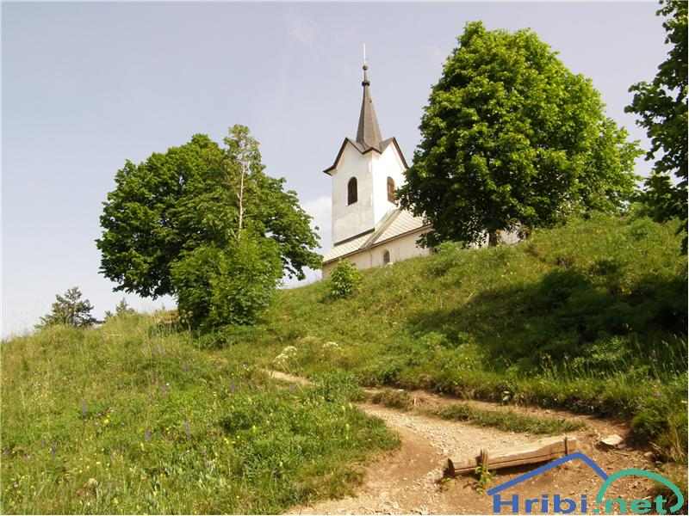

ZBORNO MESTO: Ob 8.15 pri/pod Slavkovim domom na Golem Brdu. Pričetek pohoda bo ob 8.30.

DOSTOP IN POTEK POTI: https://www.hribi.net/izlet/slavkov_dom_na_golem_brdu_sveti_jakob/5/119/7038

OPREMA: Pohodniški čevlji (gore-tex), oblačila primerna vremenski napovedi. Priporočamo pohodniške palice in energetske napitke.

ČAS TRAJANJA: Cca. 3 ure in 30 minut.

PREVOZ: Lasten.

VREDNOTENJE: Tri (3) prisotnosti – »v živo« (za študente, ki so vpisani na predmet ŠV).

VODJA IZLETA: pred. Saša Ogrizović

PRIJAVE: Do petka, 03. marca 2023 do 10:00 na povezavi: https://forms.gle/mtrauSHDDgUrW9AQ9

V primeru vnaprej napovedane slabe vremenske napovedi bo končna odločitev o morebitni odpovedi/prestavitvi pohodniškega izleta javljena v petek 03. marca 2023 ob 12.00 na elektronski naslov, ki ste ga vpisali na prijavnico (v primeru ugodnega vremena in s tem izvedbe pohodniškega izleta ne bomo dajali povratnih informacij).

Ljubljana, 27. februar 2023

pred. Saša Ogrizović

